Министерство образования Республики Беларусь

Учреждение образования
БЕЛОРУССКИЙ ГОСУДАРСТВЕННЫЙ УНИВЕРСИТЕТ ИНФОРМАТИКИ И РАДИОЭЛЕКТРОНИКИ

Факультет Информационных технологий и управления
Кафедра Интеллектуальных информационных технологий

ОТЧЁТ
по лабораторной работе №5
по дисциплине “Операционные системы”

Выполнили: Климков М.П.
Гринь Р.А. гр.321701

Проверил: Сальников Д.А.

Минск 2024
Вариант 7: Реализовать менеджер памяти сегментным разбиением, использующий
принципы временной локальности (см. раздел кэш-памяти) для загрузки
виртуальных сегментов в физическую память.

Цель: Изучить алгоритмы распределения памяти и особенности их
реализации. Реализовать менеджер памяти сегментным разбиением, использующий
принципы временной локальности (см. раздел кэш-памяти) для загрузки
виртуальных сегментов в физическую память.

Общая структура
Код представляет собой реализацию менеджера памяти, который управляет сегментами данных в виртуальной памяти. Он использует алгоритм замещения наименее недавно использованного (LRU) для управления физической памятью, эффективно загружая и выгружая сегменты по мере необходимости.

Основные компоненты
- Структура Segment
  - Представляет собой сегмент виртуальной памяти с уникальным идентификатором (id), размером (size), адресом в физической памяти (address) и флагом (inMemory), который указывает, находится ли сегмент в физической памяти.
  - Конструкторы инициализируют значения, включая address, который по умолчанию равен nullptr, и inMemory, который равен false.
- Класс MemoryManager
  - Управляет физической памятью и сегментами.
  - Содержит поля для хранения размера физической памяти (physicalMemorySize), использованной памяти (usedMemory), очереди LRU (lruQueue) и таблицы сегментов (segmentTable).

Методы класса MemoryManager

1. Конструктор MemoryManager(size_t physicalMemorySize)
- Инициализирует объект менеджера памяти с заданным размером физической памяти.

2. void addSegment(int id, size_t size)
- Добавляет новый сегмент в таблицу сегментов.
- Проверяет, существует ли сегмент с указанным идентификатором, и выводит сообщение об ошибке, если это так.
- Выводит сообщение о добавлении сегмента и его размере.

3. void loadSegment(int id)
- Загружает сегмент в физическую память.
- Проверяет существование сегмента и его текущее состояние (в памяти или нет).
- Проверяет, достаточно ли места в физической памяти для загрузки сегмента.
- Если памяти недостаточно, выгружает наименее недавно использованный сегмент с помощью метода evictSegment().
- Выделяет память для сегмента и инициализирует её нулями.
- Добавляет сегмент в очередь LRU и обновляет использованную память.

4. void evictSegment()
- Выгружает наименее недавно использованный сегмент из физической памяти.
- Освобождает выделенную память для сегмента и обновляет статус сегмента и использованную память.
- Выводит сообщение о выгрузке сегмента.

5. void updateLRU(int id)
- Обновляет очередь LRU, перемещая указанный сегмент в начало очереди после его доступа.

6. void displayMemoryState()
- Выводит текущее состояние памяти, включая использованную память и идентификаторы сегментов, находящихся в физической памяти.

7. Деструктор ~MemoryManager()
- Освобождает всю выделенную память для сегментов, которые находятся в физической памяти, чтобы предотвратить утечки памяти.
Листинг кода:
Файл MemoryManager.h:
#include <iostream>
#include <unordered_map>
#include <list>
#include <cstring>
#include <cstdlib>

struct Segment
{
int id;
size_t size;
void* address;
bool inMemory;

Segment(int id, size_t size) : id(id), size(size), address(nullptr), inMemory(false) {}
Segment() : id(0), size(0), address(nullptr), inMemory(false) {}
};

class MemoryManager
{
private:
size_t physicalMemorySize;
size_t usedMemory;

std::list<int> lruQueue;
std::unordered_map<int, Segment> segmentTable;

public:
MemoryManager(size_t physicalMemorySize) : physicalMemorySize(physicalMemorySize), usedMemory(0) {}

void addSegment(int id, size_t size)
{
if (segmentTable.find(id) != segmentTable.end())
{
std::cerr << "Сегмент с ID " << id << " уже существует.\n";
return;
}
segmentTable[id] = Segment(id, size);
std::cout << "Сегмент " << id << " добавлен в виртуальную память (размер: " << size << " байт).\n";
}

void loadSegment(int id)
{
if (segmentTable.find(id) == segmentTable.end())
{
std::cerr << "Сегмент с ID " << id << " не существует.\n";
return;
}

Segment& segment = segmentTable[id];
if (segment.inMemory)
{
std::cout << "Сегмент " << id << " уже находится в физической памяти.\n";
updateLRU(id);
return;
}

if (segment.size > physicalMemorySize)
{
std::cerr << "Сегмент " << id << " слишком велик для физической памяти.\n";
return;
}

while (usedMemory + segment.size > physicalMemorySize)
{
evictSegment();
}

segment.address = malloc(segment.size);
if (!segment.address)
{
std::cerr << "Не удалось выделить память для сегмента " << id << ".\n";
return;
}
memset(segment.address, 0, segment.size);
segment.inMemory = true;
usedMemory += segment.size;
lruQueue.push_front(id);

std::cout << "Сегмент " << id << " загружен в физическую память (размер: " << segment.size << " байт).\n";
}

void evictSegment()
{
if (lruQueue.empty())
{
std::cerr << "Физическая память пуста, нечего выгружать.\n";
return;
}

int idToEvict = lruQueue.back();
lruQueue.pop_back();

Segment& segment = segmentTable[idToEvict];
if (segment.inMemory)
{
free(segment.address);
segment.address = nullptr;
segment.inMemory = false;
usedMemory -= segment.size;

std::cout << "Сегмент " << idToEvict << " выгружен из физической памяти.\n";
}
}

void updateLRU(int id)
{
lruQueue.remove(id);
lruQueue.push_front(id);
}

void displayMemoryState()
{
std::cout << "\n--- Состояние памяти ---\n";
std::cout << "Использованная память: " << usedMemory << " / " << physicalMemorySize << " байт\n";
std::cout << "Сегменты в физической памяти: ";
for (int id : lruQueue)
{
std::cout << id << " ";
}
std::cout << "\n------------------------\n";
}

~MemoryManager()
{
for (auto& [id, segment] : segmentTable)
{
if (segment.inMemory)
{
free(segment.address);
}
}
}
};

Тестовый файл(ManagerTest.h):
#include <gtest/gtest.h>
#include "MemoryManager.h"

TEST(MemoryManagerTest, AddSegmentSuccessfully) {
MemoryManager memoryManager(1024); // 1 КБ физической памяти
memoryManager.addSegment(1, 256);
EXPECT_NO_THROW(memoryManager.loadSegment(1));
};

TEST(MemoryManagerTest, AddDuplicateSegment) {
MemoryManager memoryManager(1024);
memoryManager.addSegment(1, 256);
testing::internal::CaptureStderr(); // Захватываем поток ошибок
memoryManager.addSegment(1, 256);
std::string output = testing::internal::GetCapturedStderr();
EXPECT_TRUE(output.find("Сегмент с ID 1 уже существует") != std::string::npos);
};

TEST(MemoryManagerTest, LoadSegmentIntoMemory) {
MemoryManager memoryManager(1024);
memoryManager.addSegment(1, 256);
EXPECT_NO_THROW(memoryManager.loadSegment(1));
};

TEST(MemoryManagerTest, LoadSegmentTooLarge) {
MemoryManager memoryManager(1024);
memoryManager.addSegment(1, 2048); // Сегмент больше доступной памяти
testing::internal::CaptureStderr(); // Захватываем поток ошибок
memoryManager.loadSegment(1);
std::string output = testing::internal::GetCapturedStderr();
EXPECT_TRUE(output.find("Сегмент 1 слишком велик для физической памяти") != std::string::npos);
};

TEST(MemoryManagerTest, EvictSegment) {
MemoryManager memoryManager(1024);
memoryManager.addSegment(1, 256);
memoryManager.addSegment(2, 256);
memoryManager.loadSegment(1);
memoryManager.loadSegment(2);
memoryManager.evictSegment();
EXPECT_NO_THROW(memoryManager.loadSegment(1));
};

TEST(MemoryManagerTest, UpdateLRU) {
MemoryManager memoryManager(1024);
memoryManager.addSegment(1, 256);
memoryManager.addSegment(2, 256);
memoryManager.loadSegment(1);
memoryManager.loadSegment(2);
memoryManager.updateLRU(1); // Обновляем LRU для сегмента 1
testing::internal::CaptureStdout();
memoryManager.displayMemoryState();
std::string output = testing::internal::GetCapturedStdout();
EXPECT_TRUE(output.find("Сегменты в физической памяти: 1 2") != std::string::npos);
};

Файл запускающий тесты(main.cpp):
#include<gtest/gtest.h>
#include"ManagerTest.h"
int main(int argc, char **argv)
{
::testing::InitGoogleTest(&argc, argv);
return RUN_ALL_TESTS();
}

Графики нагрузочного тестирования модели:
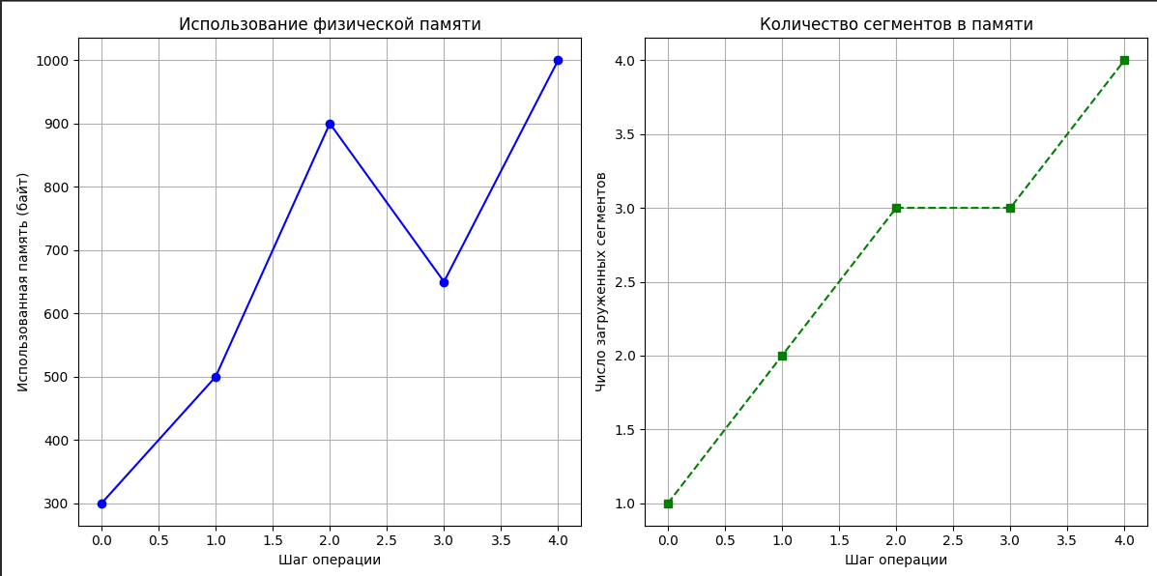
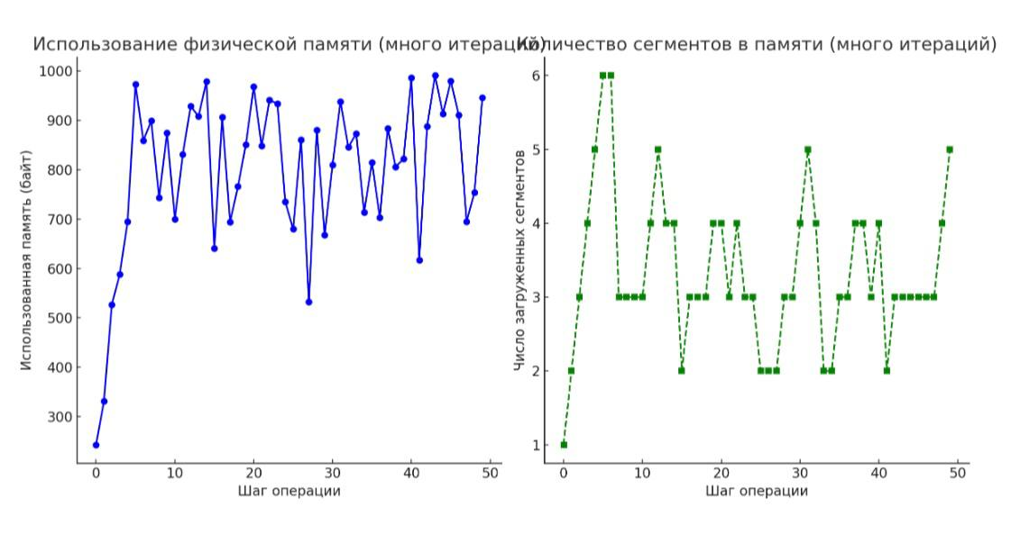
1. График использования физической памяти:
- Чётко видно, как память заполняется с течением времени.
- При нехватке памяти происходит выгрузка старых сегментов (эвикт), что приводит к "падениям" на графике.
2. График количества загруженных сегментов:
- Число загруженных сегментов стабилизируется на определённом уровне, зависящем от их размеров и физической памяти.
- Частые колебания говорят о том, что старые сегменты удаляются, чтобы освободить место для новых.
Достоинства:
1. Эффективное использование физической памяти:
- Благодаря алгоритму LRU (Least Recently Used) старые сегменты выгружаются, освобождая место для новых.
- График использования памяти показывает, что система успешно поддерживает память в рамках установленного лимита.
2. Поддержка различных размеров сегментов:
- Менеджер памяти корректно обрабатывает сегменты разного размера, даже когда их суммарный объём превышает доступную физическую память.
- Система "адаптируется" к условиям, удаляя старые сегменты при необходимости.
3. Простота реализации:
- Система построена на классическом подходе с использованием LRU и очереди сегментов.
- Это делает её логически понятной и лёгкой для поддержки.

Недостатки:
1. Частое удаление (эвикт) сегментов:
- Если размеры сегментов велики, а физическая память ограничена, происходит частое удаление старых сегментов.
- Это приводит к увеличению накладных расходов на загрузку и выгрузку памяти, снижая производительность системы.
2. Ограничение по размеру сегмента:
- Если размер сегмента превышает физическую память, система не может его обработать.
- Это приводит к отказу загрузки сегмента.
3. Отсутствие приоритезации сегментов:
- Система использует LRU, но не учитывает приоритеты или важность сегментов.
- В реальных условиях более важные сегменты могут быть случайно выгружены.
4. Неоптимальное использование памяти:
- В случае множества мелких сегментов система может сталкиваться с ситуацией, когда память занята, но для нового сегмента всё равно нет непрерывного свободного блока.
- Хотя эта модель не управляет фрагментацией напрямую, это является важным потенциальным недостатком.

Выводы на основе тестирования:
1. Подходит для умеренных нагрузок:
Система хорошо работает, когда сегменты относительно малы и их совокупный объём незначительно превышает физическую память.
2. Проблемы при экстремальных нагрузках:
Частая выгрузка и перезагрузка сегментов при большом количестве операций или сегментов большого размера ведёт к снижению производительности.
Вывод:Таким образом, система демонстрирует надёжность и простоту, но имеет ограничения, особенно при обработке крупных сегментов и высоких нагрузках.

